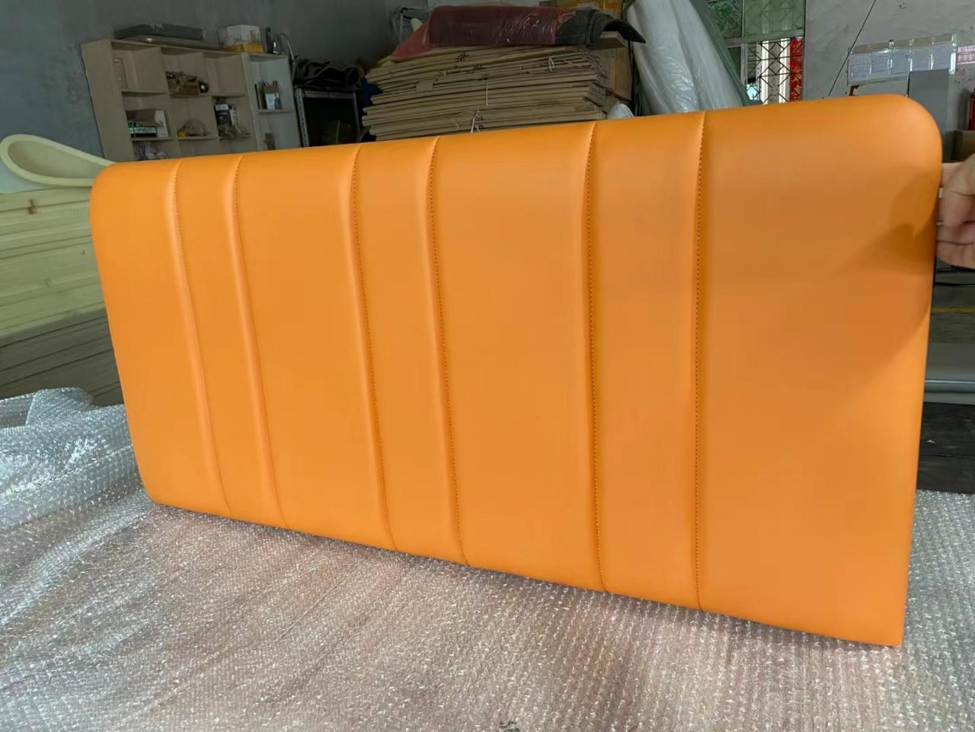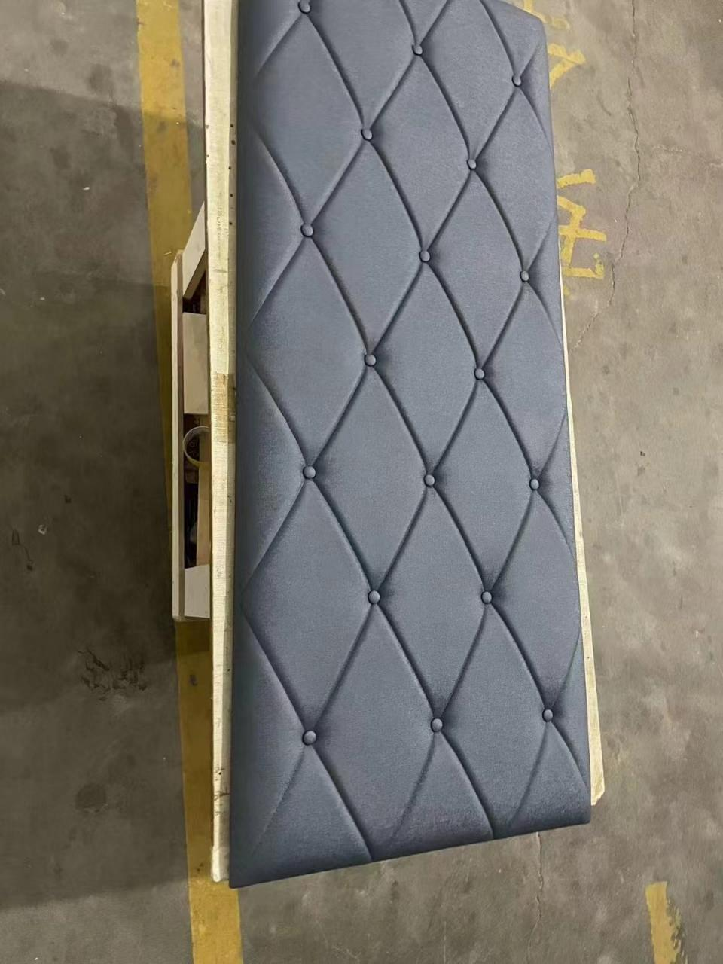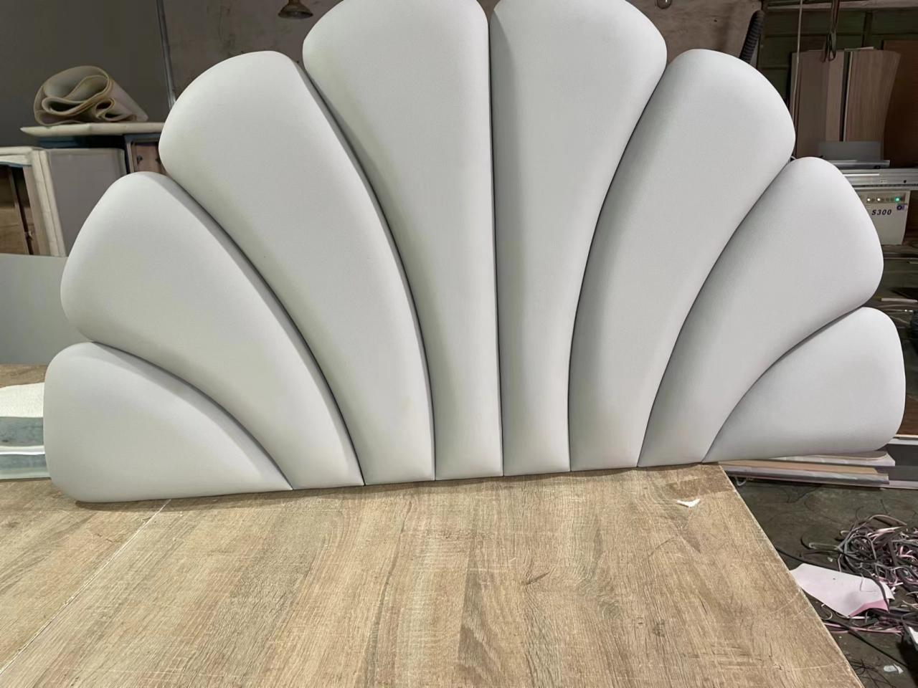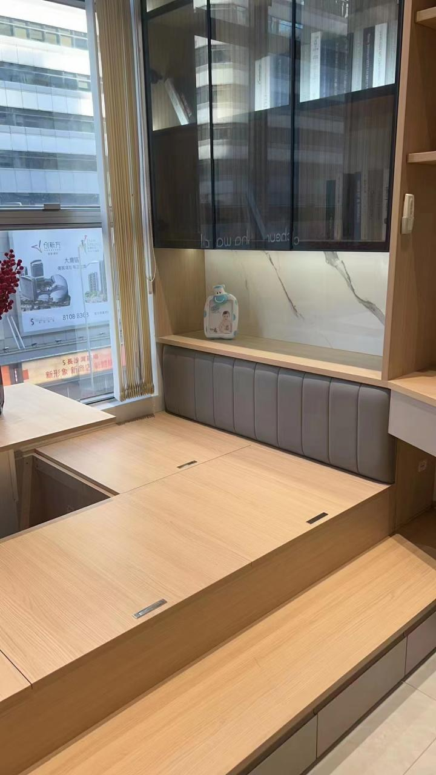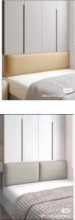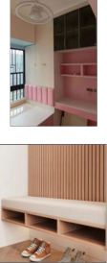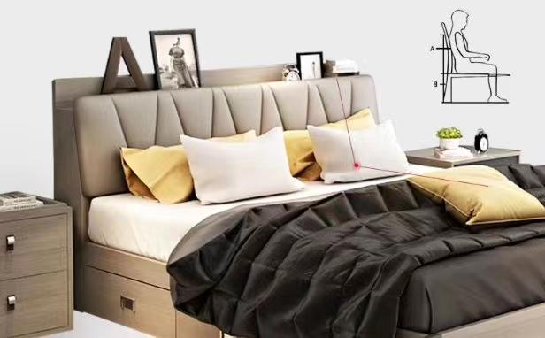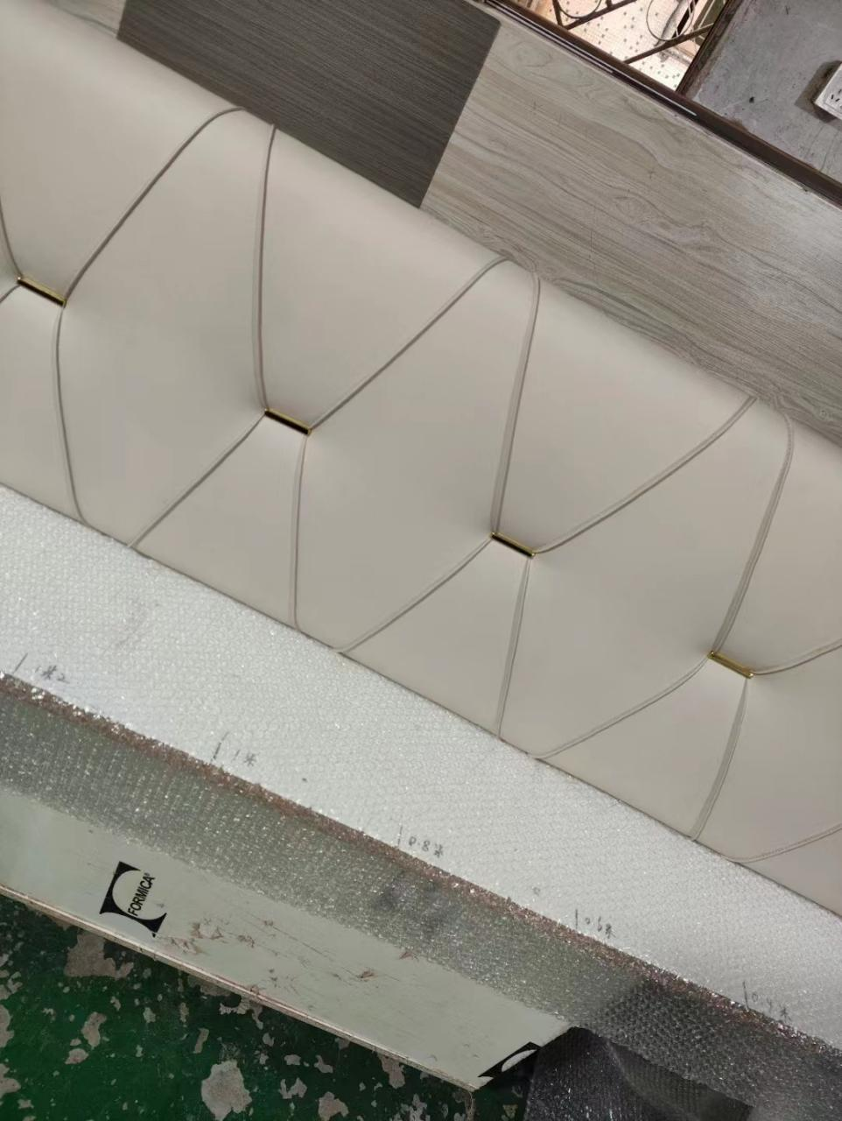

|  |  |  |  |  |  |
| --- | --- | --- | --- | --- | --- |
| **深圳市品至家具有限公司软包产品报价单** | | | | | |
| **更多款式请浏览微信朋友圈** | | | | | |
| **序号** | **名称** | **参考图片** | **材料说明** | **单价** | **备注** |
| 1 | **平面软包** |  | 材质说明：总厚度50毫米，采用45密度高弹力原生海绵，9毫米E0级生态板底板，国产高档加厚PU皮，带背胶魔术贴安装，无背板可挂式安装。 | **300㎡** | **支持各种造型，颜色，尺寸，面料定制，欢迎来图定制** |
| 2 | **平面分两块软包** |  | 材质说明：总厚度50毫米，采用45密度高弹力原生海绵，9毫米E0级生态板底板，国产高档加厚PU皮，带背胶魔术贴安装，无背板可挂式安装。 | **340㎡** | **支持各种造型，颜色，尺寸，面料定制，欢迎来图定制** |
| 3 | **平面分六块软包** |  | 材质说明：总厚度50毫米，采用45密度高弹力原生海绵，9毫米E0级生态板底板，国产高档加厚PU皮，带背胶魔术贴安装，无背板可挂式安装。 | **380㎡** | **支持各种造型，颜色，尺寸，面料定制，欢迎来图定制** |
| 4 | **化妆凳，鞋柜坐垫软包** |  | 材质说明：总厚度50毫米，采用45密度高弹力原生海绵，9毫米E0级生态板底板，国产高档加厚PU皮，带背胶魔术贴安装，无背板可挂式安装。 | **90元每个，不挑颜色70元每**  **个** | **支持各种造型，颜色，尺寸，面料定制，欢迎来图定制** |
| 5 | **压线软包** |  | 材质说明：总厚度50毫米，采用45密度高弹力原生海绵，9毫米E0级生态板底板，国产高档加厚PU皮，带背胶魔术贴安装，无背板可挂式安装。 | **380㎡** | **支持各种造型，颜色，尺寸，面料定制，欢迎来图定制** |
| 6 | **压线软包** |  | 材质说明：总厚度50毫米，采用45密度高弹力原生海绵，9毫米E0级生态板底板，国产高档加厚PU皮，带背胶魔术贴安装，无背板可挂式安装。 | **380㎡** | **支持各种造型，颜色，尺寸，面料定制，欢迎来图定制** |
| 7 | **压线钢琴键软包** |  | 材质说明：总厚度50毫米，采用45密度高弹力原生海绵，9毫米E0级生态板底板，国产高档加厚PU皮，带背胶魔术贴安装，无背板可挂式安装。 | **380㎡** | **支持各种造型，颜色，尺寸，面料定制，欢迎来图定制** |
| 8 | **拉扣软包** |  | 材质说明：总厚度50毫米，采用45密度高弹力原生海绵，9毫米E0级生态板底板，国产高档加厚PU皮，带背胶魔术贴安装，无背板可挂式安装。 | **380㎡** | **支持各种造型，颜色，尺寸，面料定制，欢迎来图定制** |
| 9 | **拉扣软包** |  | 材质说明：总厚度50毫米，采用45密度高弹力原生海绵，9毫米E0级生态板底板，国产高档加厚PU皮，带背胶魔术贴安装，无背板可挂式安装。 | **380㎡** | **支持各种造型，颜色，尺寸，面料定制，欢迎来图定制** |
| 10 | **定制造型软包** |  | 材质说明：总厚度50毫米，采用45密度高弹力原生海绵，9毫米E0级生态板底板，国产高档加厚PU皮，带背胶魔术贴安装，无背板可挂式安装。 | **650㎡** | **支持各种造型，颜色，尺寸，面料定制，欢迎来图定制** |

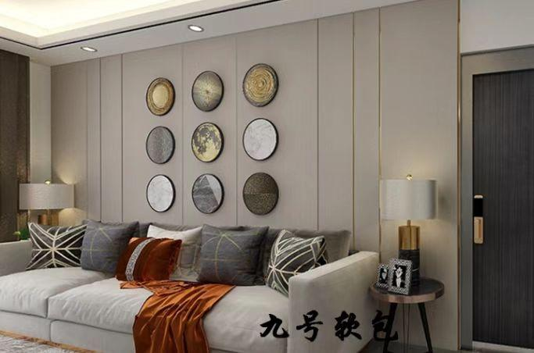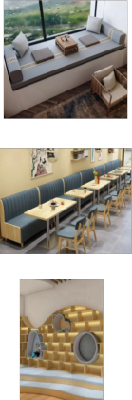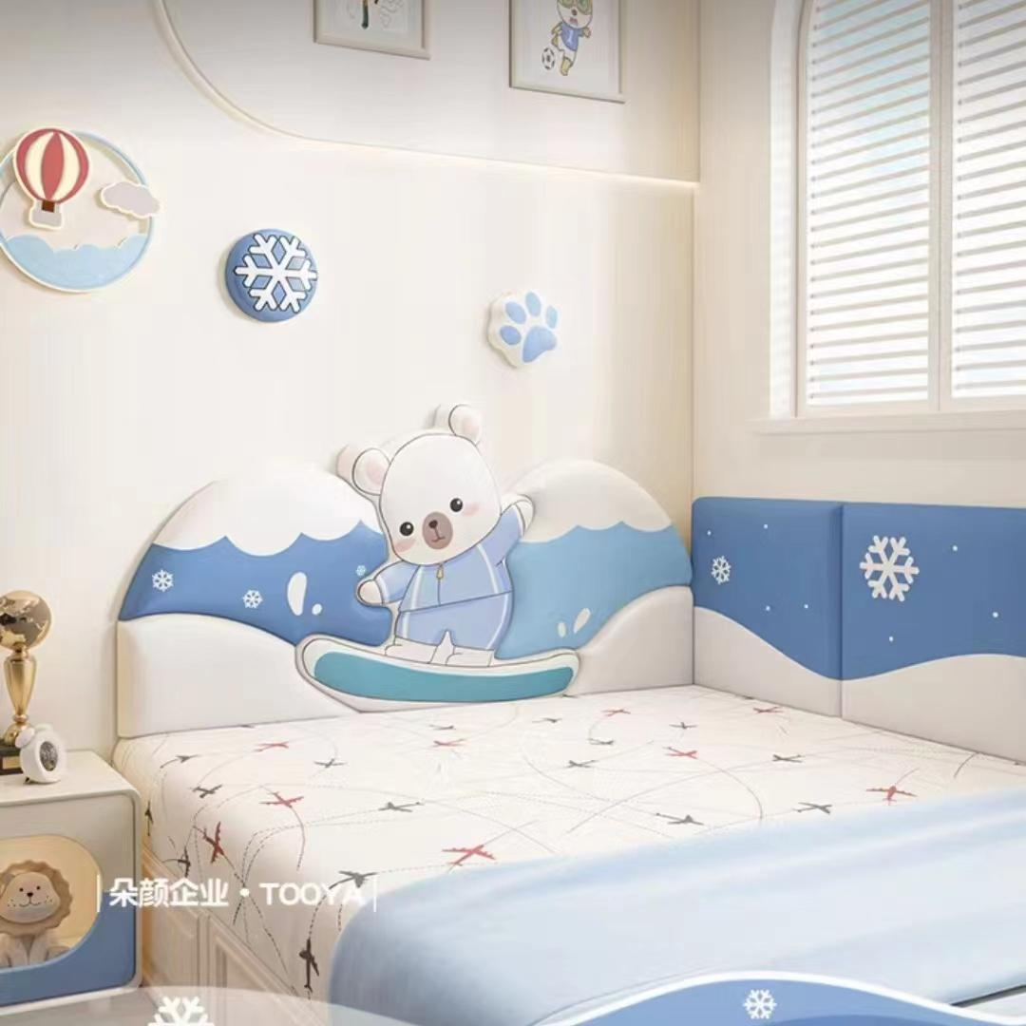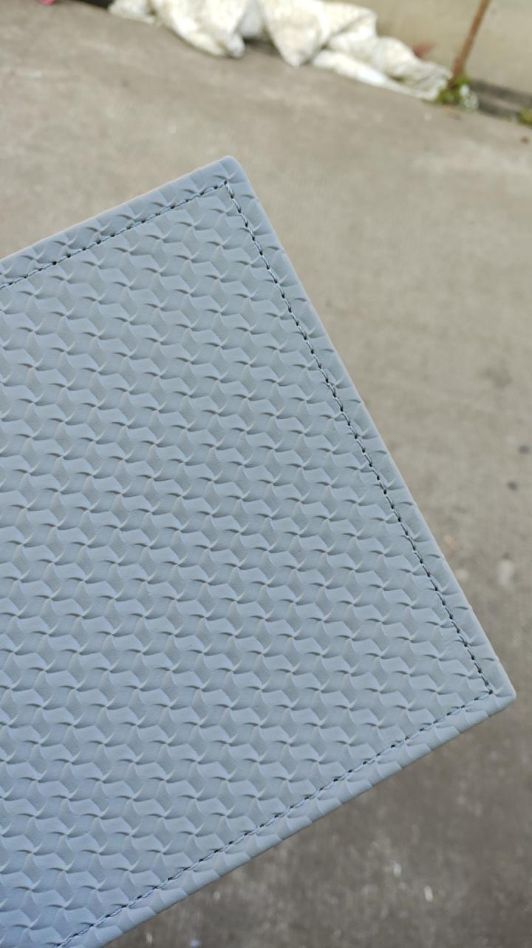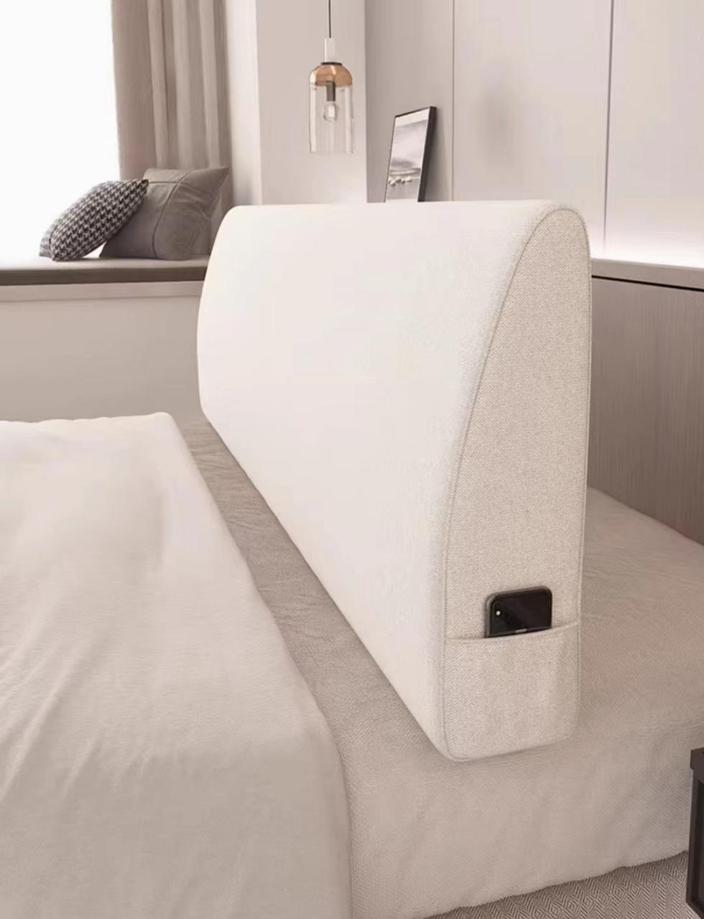

|  |  |  |  |  |  |
| --- | --- | --- | --- | --- | --- |
| 11 | **定制造型软包** |  | 材质说明：总厚度50毫米，采用45密度高弹力原生海绵，9毫米E0级生态板底板，国产高档加厚PU皮，带背胶魔术贴安装，无背板可挂式安装。 | **450㎡** | **支持各种造型，颜色，尺寸，面料定制，欢迎来图定制** |
| 12 | **定制卡通软包** |  | 材质说明：总厚度50毫米，采用45密度高弹力原生海绵，9毫米E0级生态板底板，国产高档加厚PU皮，带背胶魔术贴安装，无背板可挂式安装。 | **680㎡** | **支持各种造型，颜色，尺寸，面料定制，欢迎来图定制** |
| 13 | **定制飘窗**  **垫** |  | 材质说明：总厚度50毫米，采用45密度高弹力原生海绵，9毫米E0级生态板底板，国产高档加厚PU皮，带背胶魔术贴安装，无背板可挂式安装。 | **330㎡** | **支持各种造型，颜色，尺寸，面料定制，欢迎来图定制** |
| 14 | **卡座软包** |  | 材质说明：总厚度50毫米，采用45密度高弹力原生海绵，9毫米E0级生态板底板，国产高档加厚PU皮，带背胶魔术贴安装，无背板可挂式安装。 | **靠背+坐垫面积*320㎡** | **支持各种造型，颜色，尺寸，面料定制，欢迎来图定制** |
| 15 | **异形定制软包** |  | 材质说明：总厚度50毫米，采用45密度高弹力原生海绵，9毫米E0级生态板底板，国产高档加厚PU皮，带背胶魔术贴安装，无背板可挂式安装。 | **展开面积320**  **㎡** | **支持各种造型，颜色，尺寸，面料定制，欢迎来图定制** |
| 16 | **背景墙硬**  **包** |  | 材质说明：总厚度10毫米，基材9毫米中纤板底板，国产高档加厚PU皮，带背胶魔术贴安装。 | **中纤板240㎡夹板280㎡** | **支持各种造型，颜色，尺寸，面料定制，欢迎来图定制** |
| 17 | **车线硬包** |  | 材质说明：总厚度10毫米，基材9毫米中纤板底板，国产高档加厚PU皮，带背胶魔术贴安装。 | **中纤板550㎡** | **支持各种造型，颜色，尺寸，面料定制，欢迎来图定制** |
| **支持各种皮革布艺软硬包工艺加工，抽底，珠宝盒，衣柜层板扪皮，各类学校，医院，篮球场异性软包，墙面防撞软包，异形沙发，卡座等，均可定制，珠三角地区免费送货上门，工厂地址：深圳市南山区西丽王京坑村 电话13410627859 微信号; sz13410627859** | | | | | |
| **付款方式：定金百分之五十，送货前付清余款。** | | | | | |